前言

為配合禁毒的預防教育工作，教育局訓育及輔導組以「堅拒吸食危害精神毒品」為主題，製作了一系列課堂活動教材，藉以加強小學生的正面價值觀，提升拒絕吸食危害精神毒品的意識和能力，敢於向毒品說「不」。

這套教材分為三個部分，包括「初小篇」、「中小篇」和「高小篇」。「初小篇」教導小一及小二學生正確使用藥物，認識危害精神毒品的種類和禍害，以及面對毒品引誘時的求助途徑。「中小篇」是教導小三及小四學生掌握正確使用藥物的基本知識及方法；並進一步認識危害精神毒品的種類、禍害及拒絕的技巧。「高小篇」是透過一些真實個案和社會現象，引導學生更深入了解濫用危害精神毒品的代價，學習實用的策略和技巧，面對誘惑時臨危不亂、堅決拒絕，成為「無毒」的新一代。

在推行禁毒的預防教育工作時，教師亦可參考保安局禁毒處於二零零七年印製的《「健康生活，遠離毒品」藥物教育教材套》。該教材套為教師提供實用及適切的教材，分別載於禁毒處網頁（網址：http://www.nd.gov.hk/tc/index.htm）及社區藥物教育輔導會網頁（網址：http://www.cdac.org.hk/），教師可下載使用。此外，保安局禁毒處委託香港青年協會製作的《不可一不可再．健康校園新一代．學校禁毒資源套》，已於二零一零年三月推出。資源套共分三冊，包括「政策篇」、「禁毒教育篇」及「辨識及處理篇」，務求為學校管理層、學生輔導人員，以至前線教師提供具體而實用的工作指引（網址：http://antidrug.u21.hk/book.php）。

我們鼓勵教師多瀏覽及使用相關網址的資源，例如：「香港電台」及「保安局禁毒處禁毒基金」製作的禁毒短片及真實個案等資料，增強學生的投入感及提升教學的果效!

教育局訓育及輔導組
二零一三年十二月
- 目的
  - 幫助學生認清吸食危害精神毒品的禍害。
  - 幫助學生掌握及應用拒絕吸食危害精神毒品的技巧和態度。

- 課堂設計

活動多元化 | 透過討論、研習、角色扮演、情境處理等活動，讓學生認識危害精神毒品的禍害，掌握拒絕吸食危害精神毒品的技巧和態度。
互動參與 | 課堂活動著重師生之間及學生之間的互動，加強學生的參與，促進學習的效果。
技巧的學習 | 透過角色扮演和模擬練習等，把危害精神毒品引誘的情況，活現在學生的眼前，讓學生置身其中，演練拒絕的技巧。

- 「堅拒吸食危害精神毒品」大綱
對象：小一至小六 每節時間：約35分鐘
篇章 | 年級 | 課節 | 課題 | 目的 | 頁數
初小篇 | 小一  及  小二 | 1 | 『有病就要睇醫生』 | - 1. 明白『有病就要睇醫生』是正確的方法 | - 8-10
初小篇 | 小一  及  小二 | 2 | 藥不可以亂吃 | - 認識一些錯誤服藥的觀念和做法  2. 明白胡亂服用藥物會危害健康 | 11-12
初小篇 | 小一  及  小二 | 3 | 吸食危害精神毒品的禍害 | 1. 介紹常見的危害精神毒品  2. 了解危害精神毒品的禍害，提醒學生絶對不能嘗試 | 13-14
中小篇 | 小三  及  小四 | 1 | 用藥小博士 | - 掌握正確使用藥物的基本知識  - 提升用藥的安全意識 | 15-19
中小篇 | 小三  及  小四 | 2 | 看不見的危險！ | 1. 介紹本地常見的危害精神毒品種類  2. 認識危害精神毒品的禍害：包括生理/心理/生活/家庭/學業/法律責任 | 20-25
中小篇 | 小三  及  小四 | 3 | 我要 Say NO! | - 掌握堅決拒絕吸食危害精神毒品的技巧  - 拒絕吸食危害精神毒品的誘惑，並向信任的成年人求助 | 26-29
高小篇 | 小五  及  小六 | 1 | 毒品真面目 | - 明白吸食危害精神毒品的原因、後果及禍害 | 30-36
高小篇 | 小五  及  小六 | 2 | 我要 Say NO! | - 重温堅決拒絕吸食危害精神毒品的技巧 | 37-38
高小篇 | 小五  及  小六 | 3 | 拒絕毒害（一） | - 堅決拒絕不良朋輩的引誘 | 39-41
高小篇 | 小五  及  小六 | 4 | 拒絕毒害（二） | - 堅決拒絕不良朋輩的引誘 | 42-47
高小篇 | 小五  及  小六 | 5 | 遠離毒品的禍害（一） | - 以積極樂觀的態度面對困難，拒絶危害精神毒品的引誘。 | 48-51
高小篇 | 小五  及  小六 | 6 | 遠離毒品的禍害（二） | - 承諾堅決拒絕吸食危害精神毒品，遠離毒害，活出健康的人生 | 52-55
- 課堂活動教材

「初小篇」「中小篇」「高小篇」 (請參閱第8頁至56頁)

- 提供危害精神毒品教育服務的專業機構資料
機構名稱 | 保安局禁毒處
地址 | 香港金鐘道66號金鐘道政府合署高座30樓
服務內容 | - 提供禁毒教育服務  - 製作藥物教育教材套、海報和單張
地區範圍 | 港九新界
電話、傳真 | 禁毒諮詢熱線：2366 8822 傳真：2810 1790
網址 | http://www.nd.gov.hk/tc/index.htm
備註 | 政府部門
機構名稱 | 香港賽馬會藥物資訊天地
地址 | 香港金鐘道66號金鐘道政府合署低座頂層
服務內容 | - 導覽展覽館服務  - 預防藥物濫用教育活動  - 提供視聽教材和宣傳資料
地區範圍 | 港九新界
電話 | 2867 2831
網址 | http://www.nd.gov.hk/tc/druginfocentre.htm
備註 | 免費入場
機構名稱 | 生活教育活動計劃
地址 | 香港司徒拔道15號仲安堂3樓
服務內容 | - 中小學禁毒預防教育活動  - 展板、流動教室、家長課程
地區範圍 | 港九新界
電話、傳真 | 電話：2530 0018 傳真：2524 8878
網址 | http://www.leap.org.hk/
備註 | 收費服務
機構名稱 | 香港戒毒會
地址 | 灣仔軒尼詩道15號溫莎社會服務大廈3字樓社會服務部
服務內容 | - 戒毒與康復服務
地區範圍 | 港九新界
電話、傳真 | 熱線：2574 3300 電話：2527 7726 傳真：2865 5455
網址 | http://www.sarda.org.hk/
備註 | 免費

機構名稱 | 社區藥物教育輔導會
地址 | 香港波老道12號地下
服務內容 | - 推廣預防濫用藥物的訊息  - 展板借用、舉辦訓練課程
地區範圍 | 港九新界
電話、傳真 | 電話：2521 2880 傳真：2525 1317
網址 | http://www.cdac.org.hk/
備註 | 免費
機構名稱 | 明愛樂協會
地址 | 香港中心：灣仔軒尼詩道130號修頓中心12樓  九龍中心：九龍東頭邨耀東樓1-4號地下
服務內容 | - 協助有需要人士處理家人濫用藥物之問題  - 預防濫用藥物教育。
地區範圍 | 港九新界
電話、傳真 | 香港中心：電話：2893 8060 傳真：2574 1726  九龍中心：電話：2382 0267 傳真：2383 0983
網址 | http://www.caritaslokheepclub.org.hk/  https://family.caritas.org.hk/zh-hk/services/view/12
備註 | 免費
機構名稱 | 基督教巴拿巴愛心服務團
地址 | 新界馬鞍山利安邨利華樓地下A及B翼
服務內容 | - 舉辦預防吸毒的入校服務
地區範圍 | 港九新界
電話、傳真 | 電話：2640 1683 傳真：2640 0391
網址 | http://www.barnabas.com.hk/
備註 | 免費
機構名稱 | 啟勵扶青會
地址 | 香港波老道12號東翼2樓
服務內容 | - 國際學校 (包括英基學校) 禁毒預防教育活動
地區範圍 | 港九新界
電話、傳真 | 電話：2521 6890 熱線：9039 7472(廣東話) 9032 9096(英語)  傳真：2521 6853
網址 | http://www.kely.org/cn/narcotics-division-nd-drug-awareness-workshop.html/
備註 | 免費

機構名稱 | 東華三院越峰成長中心
地址 | 香港筲箕灣寶文街6號東華三院方樹泉社會服務大樓9樓
服務內容 | - 中學生禁毒預防教育活動  - 教師/社工講座  - 藥物輔導及個案跟進
地區範圍 | 港島：中西區、東區、灣仔、南區、離島區
電話、傳真 | 電話：2884 1234 傳真：2884 3262
網址 | http://crosscentre.tungwahcsd.org/
備註 | 免費
機構名稱 | 香港路德會社會服務處路德會青怡中心
地址 | 九龍觀塘馬蹄徑2號
服務內容 | - 中學生禁毒預防教育活動  - 教師/社工講座  - 藥物輔導及個案跟進
地區範圍 | 九龍東：黃大仙、西貢、將軍澳、觀塘
電話、傳真 | 電話：2712 0097 傳真：2712 9906
網址 | http://www.cheerevergreen-lutheran.org.hk/
備註 | 免費
機構名稱 | 香港路德會社會服務處路德會青欣中心
地址 | 新界上水清河邨清頌樓地下
服務內容 | - 中學生禁毒預防教育活動  - 教師/社工講座  - 藥物輔導及個案跟進
地區範圍 | 大埔、北區
電話、傳真 | 電話：2660 0400 傳真：2662 0444
網址 | http://www.cheerevergreen-lutheran.org.hk/pub_cheer.htm
備註 | 免費
機構名稱 | 香港聖公會福利協會新念坊
地址 | 新界沙田馬鞍山頌安邨頌群樓地下
服務內容 | - 中學生禁毒預防教育活動  - 教師/社工講座  - 藥物輔導及個案跟進
地區範圍 | 沙田、大圍、馬鞍山
電話、傳真 | 電話：8202 1313 傳真：2633 6630
網址 | http://neoh.skhwc.org.hk/site/portal/Site.aspx?id=A38-2419&lang=zh-TW  http://www2.skhwc.org.hk/site/portal/Site.aspx?id=A8-825
備註 | 免費

機構名稱 | 明愛容圃中心
地址 | 新界屯門富泰村美泰樓地下一號
服務內容 | - 中學生禁毒預防教育活動  - 教師/社工專業訓練  - 藥物輔導及個案跟進
地區範圍 | 新界西
電話、傳真 | 電話：2453 7030 傳真：2453 7031
網址 | http://www.hugs.org.hk/
備註 | 免費
機構名稱 | 基督教香港信義會天朗中心
地址 | 新界元朗天水圍天慈邨慈屏樓地下
服務內容 | - 禁毒預防教育活動  - 教師/社工講座  - 藥物輔導及個案跟進
地區範圍 | 天水圍、元朗區市中心及鄉郊、落馬洲口岸管制站
電話、傳真 | 電話：2446 9226 傳真：2446 9456
網址 | http://service.elchk.org.hk/Other/New_info/programme/teenlong.html
備註 | 免費
如需更多資料，請參閱「社會福利署」網頁(http://www.swd.gov.hk/tc/index/site_pubsvc/page_young/sub_serdrugabuser/)

VII. 參考資料
- 社區藥物教育輔導會 (2007)。〈健康生活，遠離毒品〉。保安局禁毒處 和 禁毒常務委員會。
- United Nations Office for Drug Control and Crime Prevention (2003). School-based Drug Education, a guide for practitioners and the wider community. United Nations Office for Drug Control and Crime Prevention.
禁毒教育
初小篇（小一、小二）
第一節：『有病就要睇醫生』

目的： | 明白『有病就要睇醫生』是正確的方法
對象： | 小一、小二學生
教學節數： | 1節 (35分鐘)
教具： | 簡報一、工作紙(一)

活動建議:
時間/結構 | 教學步驟 | 教材 | 注意事項
5分鐘  引起動機 | 教師分享 : 以兔兔生病的故事為例，  - 她小時候一次幫寵物兔兔洗澡後(後來才知道白兔是不需要洗澡的)，引致兔兔生病的事件。  - 她怕被父親責罵，便胡亂給兔兔吃了一些媽媽服用的感冒藥，結果兔兔嚴重腹瀉，要到獸醫診所接受多次的治療才康復。  - 教師感到萬分難過又內疚。
25分鐘  主題內容 | 1. 教師提問「誰人有飼養過寵物?」  2. 請學生分享如何處理患病的寵物。  3. 教師使用簡報或工作紙，讀出兔兔生病的情況，讓學生思考兔兔生病時的正確處理方法。  4. 學生分組（四至五人一組），教師帶領學生討論(A)至(E)項的處理方法是否適合治療兔兔。  5. 教師亦可讓各組學生自行討論(A)至(E)項，並選擇1-2個適當的處理方法。  6. 教師提醒學生，兔兔生病必須由獸醫診治及處方藥物，胡亂給兔兔服用「成藥」，只會對兔兔的生命構成危險。  7. 教師提問學生患病時，會如何處理。學生可自由表達意見。  8. 教師指出與兔兔的情況一樣，若我們生病應立即求醫。 | 簡報一  或工作紙(一)

5分鐘  反思及總結 | 教師總結：  - 我們的寵物生病時，必須由獸醫診治及處方藥物。  - 我們生病時，亦應盡早由醫生診治及處方藥物。  - 非緊急的疾病可到醫院普通門診部或往私家醫生診所求診。遇上急病，便應立即由家人陪同到急症室求診。  - 生命可貴，同學要好好保護自己和寵物的健康。
『有病就要睇醫生』
工作紙(一)

思考題:

- 假設你的寵物兔兔生病了，不肯吃東西，下列哪些項目是正確的處理方法? …

- 帶兔兔見家庭醫生 ◻
- 給兔兔服用從藥房買回來的「 成藥 」 ◻
- 帶兔兔見獸醫 ◻

- 給兔兔吃紅蘿蔔 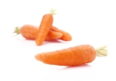 ◻

- 給兔兔服用一些醫治其他白兔的藥物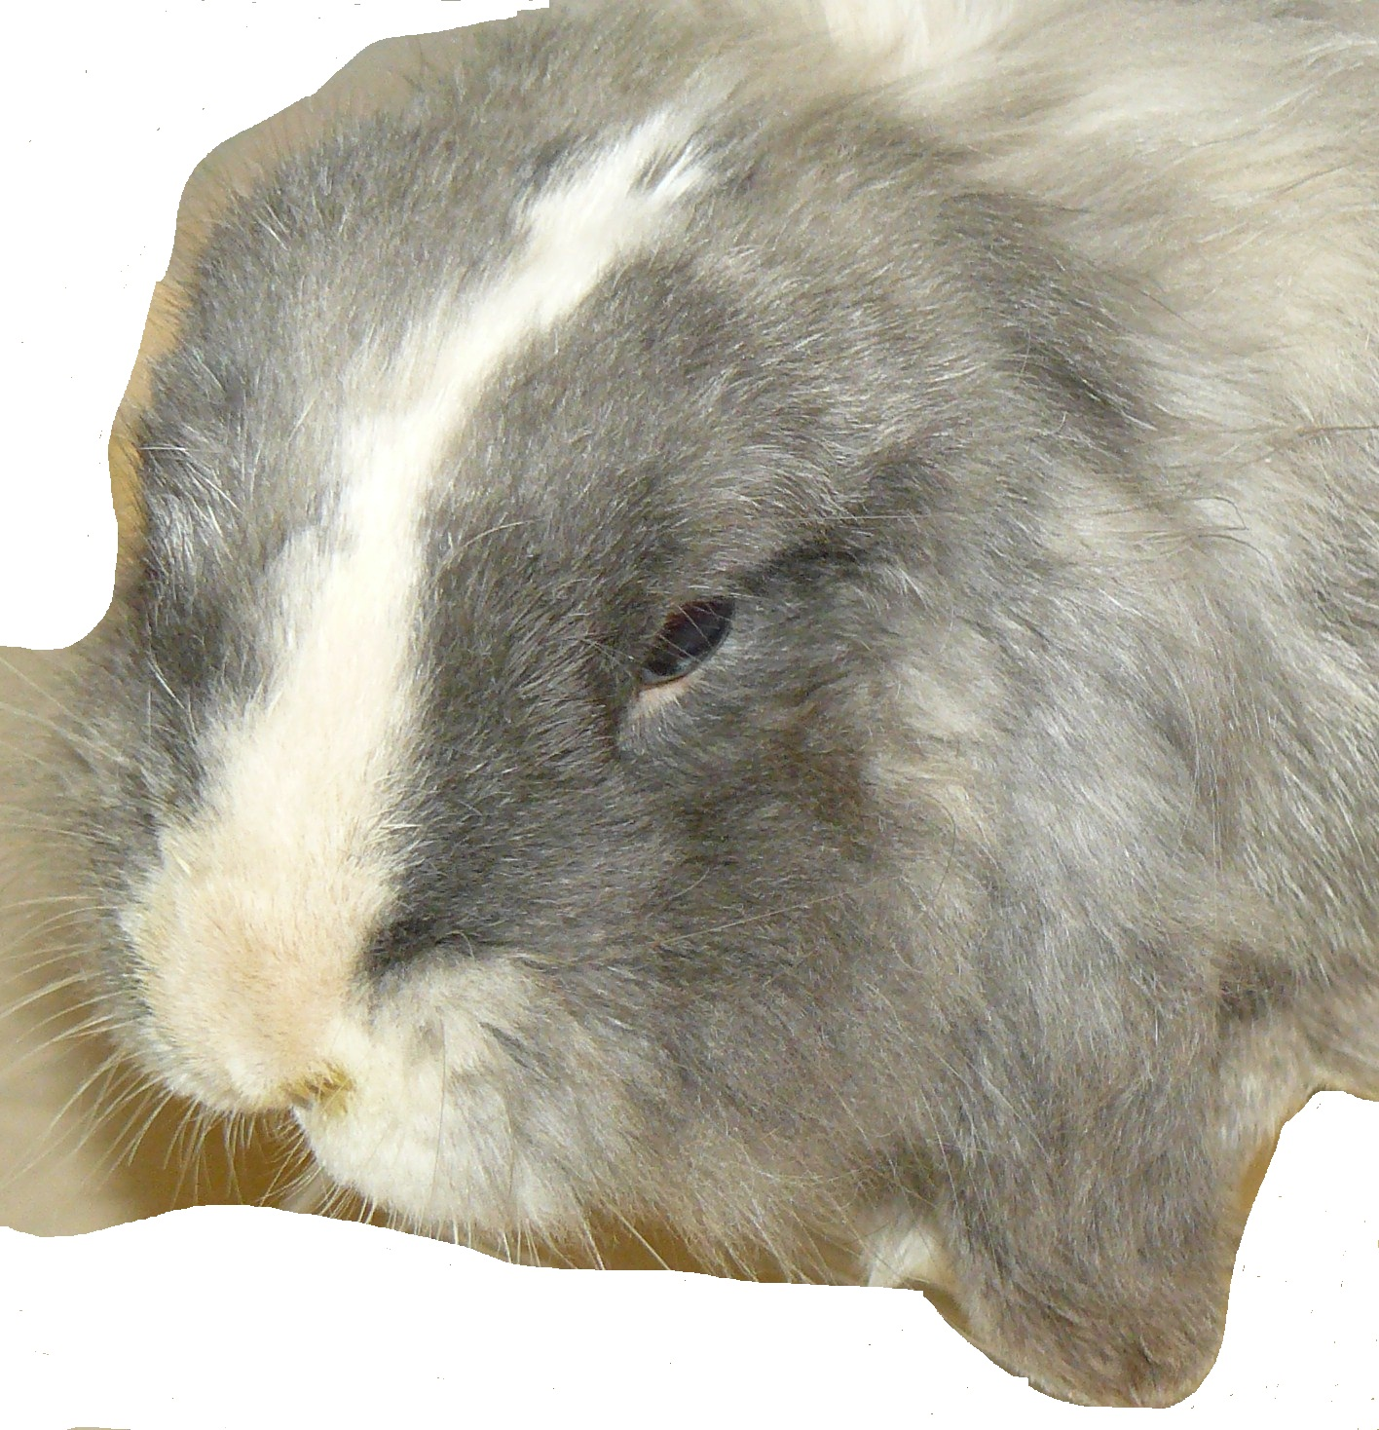◻

- 若我們生病了，應如何處理？(學生可自由作答)
禁毒教育
初小篇（小一、小二）
第二節：藥不可以亂吃

目的： | 1. 認識一些錯誤服藥的觀念和做法  2. 明白胡亂服用藥物會危害健康
對象： | 小一、小二學生
教學節數： | 1節 (35分鐘)
教具： | -----

活動建議:
時間/結構 | 教學步驟 | 教材 | 注意事項
5分鐘  引起動機 | 教師分享錯誤服藥的觀念和做法:  - 她小時候生病，曾隨便服用藥房買回來的成藥，結果病情惡化。最後，要多次向醫生求診才完全痊癒。  請 教師請學生分享他們類似的經驗。
25分鐘  主題內容 | - 教師讀出下列情境，每情境有(a)及(b)兩個選擇，着學生舉手投票選擇(a)或(b)。  - 請學生說出選擇(b)的原因。如果有學生選擇(a)，教師與他們討論可能引發的後果。  - 請學生再考慮兩個選擇，重新投票。  情境分析: –「藥不可以亂吃」  有一天，小倩患了感冒，她的好朋友欣欣、寶珠、珍妮及巧兒很關心她，向她提出意見：  - 【久病成醫】:  (a) 欣欣指出小倩數月前也曾患感冒，剩下一些藥丸和咳藥水，建議她服用那些剩餘藥物，既可省卻金錢，又可節省時間。  (b) 欣欣建議小倩盡快請媽媽帶她看醫生，以便能對症下藥。  〔選擇(a)的可能後果：胡亂服用舊/過期的藥物，會危害健康。〕  - 【雙倍效用】:  (a) 寶珠對小倩表示她曾聽說雙倍服用醫生處方的 藥物，會快些好起來。因此，建議小倩吃雙倍份量的藥物，可以早些康復。  (b) 寶珠對小倩表示須按醫生指示服食藥物。  〔選擇(a)的可能後果：過量服用藥物會危害健康，甚至有生命危險。例如：過量服用咳藥水，可引致神智不清，咳藥水反變成毒藥。〕  - 【藥房的成藥】  (a) 珍妮表示，自己每次感冒，外婆都著她到藥房買一些「成藥」服用，便會很快痊癒。  (b) 珍妮表示自己每次感冒都到診所求醫，服藥後沒多久便痊癒了。  〔選擇(a)的可能後果：我們不知道「成藥」的成份，用量是否合適，以及服用後會否危害健康。〕  - 【服用他人的藥物】  巧兒剛從感冒中康復，與小倩的病徵很相似。巧兒建議：  (a) 將自己剩下的藥物給小倩服用。  (b) 小倩還是盡早看醫生。  〔選擇(a)的可能後果：兩人的病徵雖相似，但因每個人的體質不同，胡亂服用別人的藥物會危害健康。〕  4. 教師總結以上(a)項都是錯誤服藥的觀念和做法，都是有危險性。 |  | 教師可在黑板寫出每個情境的標題
5分鐘  反思及總結 | 教師總結：  - 我們不適當地使用/服用藥物會危害健康，嚴重者更危害生命；所以我們要認識正確的服藥觀念和做法。  - 有病要向醫生求診，並按醫生的處方(種類、份量)服藥。  - 胡亂服藥或過量服藥，例如【服用雙倍份量】的咳藥水，會令人神智不清，危害健康，更甚者可危害性命。
禁毒教育
初小篇（小一、小二）
第三節：吸食危害精神毒品的禍害

目的： | 1. 介紹常見的危害精神毒品  2. 了解危害精神毒品的禍害，提醒學生絶對不能嘗試
對象： | 小一、小二學生
教學節數： | 1節 (35分鐘)
教具： | 簡報二，包括「不設試玩」短片(6分鐘）  http://www.nd.gov.hk/tc/videos/jpc_video_04.wmv  （保安局禁毒處禁毒基金擁有這套短片的版權，只授權相關人士在教授本課節時使用這套短片，其他用途一律禁止。）

活動建議:
時間/結構 | 教學步驟 | 教材 | 注意事項
2分鐘  引起動機 | 提問學生：教師在上一節(第二節)總結時提及過量服用咳藥水/咳藥丸的後果。  【胡亂服藥或過量服藥，例如服用雙倍份量的咳藥水，會令人神智不清，危害健康，更甚者可危害性命。】
30分鐘  主題內容 | - 教師使用簡報，讓學生認識常見的危害性精神毒品（簡報第1,2張）。  - 教師詢問學生簡報內的物質哪些是/可以成為危害精神毒品，讓學生嘗試回答。  - 教師利用簡報（簡報第3張）提供答案：大麻、搖頭九、止咳藥水/丸、K仔、天拿水、鎮靜劑、可卡因、電油。  - 教師指出吸食危害精神毒品對身心構成嚴重禍害（特別點出：危害精神毒品對我們的身心傷害極大，一口也不能試）（簡報第4,5張）。  - 教師播放短片「不設試玩」(簡報第6張)。  - 就短片的內容，教師提問：  - 故事主角曾想過服用拾獲的藥丸，試說出他有這念頭的原因。（答案：「扮」大膽、好奇。）  - 故事主角最後放棄服用那些藥丸的原因。  - （答案：毒品對身體有很多不良影響，包括：失憶、失禁、噁心、胡言亂語、失控。）  - 如拾獲懷疑是危害精神毒品，我們應怎樣處理?（答案：應立即告訴父母、教師或報警。） | 簡報二
3分鐘  反思及總結 | 教師總結：  - 吸食危害精神毒品對身心造成嚴重傷害。  - 如果接觸到危害精神毒品，絕不應嘗試，並盡快告訴父母、教師或報警。

禁毒教育
中小篇（小三、小四）
第一節：用藥小博士

目的： | - 掌握正確使用藥物的基本知識  - 提升用藥的安全意識
對象： | 小三、小四學生
教學節數： | 1節 (35分鐘)
教具： | 藥物的包裝盒/袋、藥瓶、藥物的資料及要注意的事項（附件一）、情境卡（附件二）、工作紙(二）
參考資料/網址： | 1. http://www.ied.edu.hk/pse/drug_teach.html  2. http://www.nd.gov.hk/index.htm

活動建議：
時間/結構 | 教學步驟 | 教材 | 注意事項
5分鐘  引起動機 | - 教師展示多個不同藥物的包裝盒、包裝袋、藥瓶。  - 教師向學生提問：  - 這些是什麼東西？  - 有什麼作用？  - 當你服用藥物前，有否細閱藥物包裝紙上的資料？ | 藥物的包裝盒/袋、藥瓶的實物或相關的照片 | 教師可事先請學生搜集一些空的藥物包裝紙/盒/袋、藥瓶
25分鐘  主題內容 | - 分組活動(四至五人一組)，每組獲一個藥物包裝紙/盒/袋、藥瓶，請學生用三分鐘時間閱讀包裝物上的資料，找出資料的類別。  2. 各組匯報  - 教師根據匯報內容，歸納一般藥物包裝紙/盒/袋上提供的資料，包括：  - 藥物名稱(經醫生處方的藥物)  - 服用者姓名  - 效用  - 服用方法  - 有效日期  - 警告文字  - 保存方法  - 教師指出以上是適當服用和保存藥物的指示，我們必須遵守(參考附件一)，以策安全。  - 角色扮演(分三組)及情境討論：教師每次請一組學生扮演一個情境（附件二），然後討論。  情境(一)【久病成醫】  - 如果小強服用了那些剩餘的藥物，是否適當？為什麼？  - 胡亂用/服藥會有什麼後果？  情境(二)【雙倍效用】  - 如果美玲接受建議，服用雙倍份量的藥物，是否適當？為什麼？  - 過量用/服藥會有什麼後果？  情境(三)【他人的藥】  - 如果小傑服食了黃太太兒子吃剩的藥物，是否適當？為什麼？  - 服用他人的藥物會有什麼後果？  - 教師請學生完成工作紙。 | 藥物的包裝盒/袋、藥瓶  附件一  附件二  工作紙（二）
5分鐘  反思及總結 | 教師總結：  1. 使用藥物前，要細閱藥物袋上的指示及須要注意的事項，提高用藥的安全意識。  2. 若身體不適時，需要看醫生，並須依醫生的處方用藥。

附件一
藥物的資料及要注意的事項

藥物的資料 | 注意的事項
藥物名稱 | 認識藥物的正確名稱
使用/服用者姓名 | 確保藥物只供該名病人使用/服用
效用 | 認識該藥物的療效
使用/服用方法 | 根據醫生處方並按時使用/服用
有效日期 | 藥物在有效期內才能發揮預期的作用。服用過期藥物不但不能產生療效，而且會危害健康
警告文字 | 提醒病者使用/服用藥物時要注意的地方，以免影響健康或危害生命，例如服用感冒藥後不應駕駛
保存方法 | 藥物應儲存於陰涼、乾爽及兒童不容易接觸的地方，以免影響療效或被兒童誤服

附件二
情境卡

情境(一)：久病成醫

小強：媽媽，我流鼻水，吞口水時喉嚨又好痛，點算呀？
媽媽：小強，不用擔心，我估你一定是感冒，我上次感冒還吃剩一些藥，一會兒給你吃就好起來！

情境(二)：雙倍效用

美玲：我吃了三次藥，胃痛尚未停止，點算好？
志華：好簡單，是藥力不夠，只要你吃雙倍份量的藥，保證很快就會好了！

情境(三)：他人的藥

小傑今天放學時有些頭痛及流鼻水，感到非常唔舒服。他在回家時遇上鄰居黃太太……

小傑：黃太太，你好！
黃太太：小傑，你好！點解你無厘精神，係唔係感冒？
小傑：我覺得有些頭痛又流鼻水，真係好唔舒服！
黃太太：我個仔前幾日感冒，醫生給他的藥還剩下一些，給你食吧？

用藥小博士
工作紙(二)

姓名：＿＿＿＿＿＿＿＿ 班別：＿＿＿＿＿＿日期：＿＿＿＿＿＿＿＿
(一) 請把用藥時要注意的事項用顏色筆圈出來

關心醫務中心

姓名：陳小明

日期：30-11-2013

藥名：Cocillana Compoune Syrup 120ML

效用：祛痰劑 (咳藥水)

服用方法： 使用前搖勻
口服每日三次，
每次10毫升

警告：
此藥可使人有睡意，忌飲酒
如受藥物影響，勿駕駛或操控機械
小心放置，以免兒童誤服

(二) 如果我們身體不適，應該怎樣處理？為甚麼？
__________________________________________________________
____________________________________________________________________________________________________________________
禁毒教育
中小篇（小三、小四）
第二節：看不見的危險！

目的： | 1. 介紹本地常見的危害精神毒品種類  2. 認識危害精神毒品的禍害：生理/心理/生活/家庭/學業/法律責任
對象： | 小三、小四學生
教學節數： | 1節（35分鐘）
教具： | 同學準備的剪報或資料、工作紙（三）、工作紙(四) 及「青少年經常濫用的危害精神毒品」（附件三）
參考網址： | http://www.nd.gov.hk/tc/druginfo.htm

活動建議：
時間/結構 | 教學步驟 | 教材 | 注意事項
事前準備 | 請同學搜集有關濫用藥物 / 吸食危害精神毒品的剪報或網上資料。
5分鐘  引起動機 | - 教師請同學分享剪報或網上資料的內容。  - 教師指出「吸食危害精神毒品」是：  - 持續或偶爾過量用藥，這種用藥與公認的醫療實踐不一致或無關。  - 如果濫用的藥物是精神科藥物，即是吸食危害精神毒品。  - 教師派發工作紙，請同學以小組形式討論及完成工作紙，並請同學發表意見。 | 工作紙（三）
25分鐘  主題內容 | - 請同學列出常見的危害精神毒品名稱，以及資料來源。  - 當中，香港青少年經常吸食的危害精神毒品是甚麼？  [若學生未能說出，教師可讀出以下資料：]  - 中學生為「大麻」及「K仔（氯胺酮）」；  - 高小學生為「咳水∕咳丸」及「天拿水」  。  - 其他包括:白粉/迷幻藥/可卡因/忽得/冰/E仔/搖頭丸/煙草/酒精/有機溶劑（天拿水）……等。  - 同學分組討論吸食危害精神毒品的禍害，並完成工作紙。  - 同學列舉吸食危害精神毒品的禍害。  [參考答案 : 花費大量金錢來購買毒品 / 記憶力變差 / 與家庭關係變差 / 影響日常情緒 / 影響身體機能，身體狀況變差 / 依賴毒品來刺激情緒 / 吸食毒品須負上刑事責任 / 影響膀胱功能，如廁次數變得頻密 / 無心向學]  - 派發附件三，強調吸食危害精神毒品的禍害：  - 生理：參考附件三  - 心理：參考附件三  - 生活：嚴重影響正常生活秩序/日常生活被危害精神毒品操控  - 家庭：破壞家庭和諧/家庭經濟拮据  - 學業：精神欠佳/情緒異常/影響學業成績  - 法律責任：  - 根據香港《危險藥物條例》134章第8條：  「管有危險藥物；或吸食、吸服、服食或注射危險藥物」屬違法行為，最高可處監禁7年及罰款$1,000,000；  - 根據香港《危險藥物條例》134章第36條：  「管有任何適合於及擬用作吸食、吸服、服食或注射危險藥物的管筒、設備或器具」屬違法行為，最高可處監禁3年及罰款$10,000。  *資料來源：保安局禁毒處《二零一一／一二年學生服用藥物情況調查》 | 工作紙（四）  附件三
5分鐘  反思及總結 | 教師總結：  - 強調吸食危害精神毒品會導致個人身心、家庭崩潰。提醒同學千萬不要因為一時苦悶/好奇/朋友壓力等因素而輕易嘗試。  - 醫學研究指出吸食危害精神毒品，例如「K仔」，是十分容易上癮的，並嚴重損害心肺、泌尿、免疫、神經等系統。  - 本港法例禁止非法製造、管有、販運、吸食海洛英和危害精神毒品。違法人士都要負上法律責任，影響前途。

~ 「危害精神毒品」對與錯 ~
工作紙(三)

姓名： | 日期：

你對危害精神毒品的認識有多少呢？請以「ü」代表對、「û」代表錯。（教師可因應學生語文程度，考慮於學生開始小組討論前，先向學生解釋以下各題大意。）

1. | 吸食危害精神毒品，會對日常生活有不良影響。 | 【 】
2. | 不吸食危害精神毒品，就會跟不上潮流。 | 【 】
3. | 青少年越早開始有吸食危害精神毒品的習慣，長大後繼續沉溺成癮的機會越大。 | 【 】
4. | 吸食天拿水和咳藥水是不會令人上癮的。 | 【 】
5. | 政府或志願機構會為吸食危害精神毒品的人提供協助。 | 【 】
6. | 長期吸食危害精神毒品，會損害腦部神經系統。 | 【 】
7. | 吸食危害精神毒品可以逃避現實生活壓力，也可消愁解悶。 | 【 】
8. | 長期吸食危害精神毒品後，生理或心理上的「癮」是不容易戒掉的。 | 【 】
9. | 「冰」和「E仔」能令你「精神」百倍。 | 【 】
10. | 朋友引誘你吸食危害精神毒品，你應嚴加拒絕。 | 【 】

~ 「危害精神毒品」對與錯 ~
【答 案】

姓名： | 日期：

你對危害精神毒品的認識有多少呢？請以「ü」代表『對』、「û」代表『錯』。（教師可因應學生的語文程度，於小組討論前，向學生解釋以下各題大意！）

1. | 吸食危害精神毒品，會對日常生活有不良影響。 | 【 ü 】
2. | 不吸食危害精神毒品，就會跟不上潮流。 | 【 û 】
3. | 青少年越早開始有吸食危害精神毒品的習慣，長大後繼續沉溺成癮的機會越大。 | 【 ü 】
4. | 吸食天拿水和咳藥水是不會令人上癮的。 | 【 û 】
5. | 政府或志願機構會為吸食危害精神毒品的人提供協助。 | 【 ü 】
6. | 長期吸食危害精神毒品，會損害腦部神經系統。 | 【 ü 】
7. | 吸食危害精神毒品可以逃避現實生活壓力，也可消愁解悶。 | 【 û 】
8. | 長期吸食危害精神毒品後，生理或心理上的「癮」是不容易戒掉的。 | 【 ü 】
9. | 「冰」和「E仔」能令你「精神」百倍。 | 【 û 】
10. | 朋友引誘你吸食危害精神毒品，你應嚴加拒絕。 | 【 ü 】

看不見的危險！
工作紙(四)

姓名： | 日期：

~ 齊來想一想 - 吸食危害精神毒品的禍害~
心理：
生理：
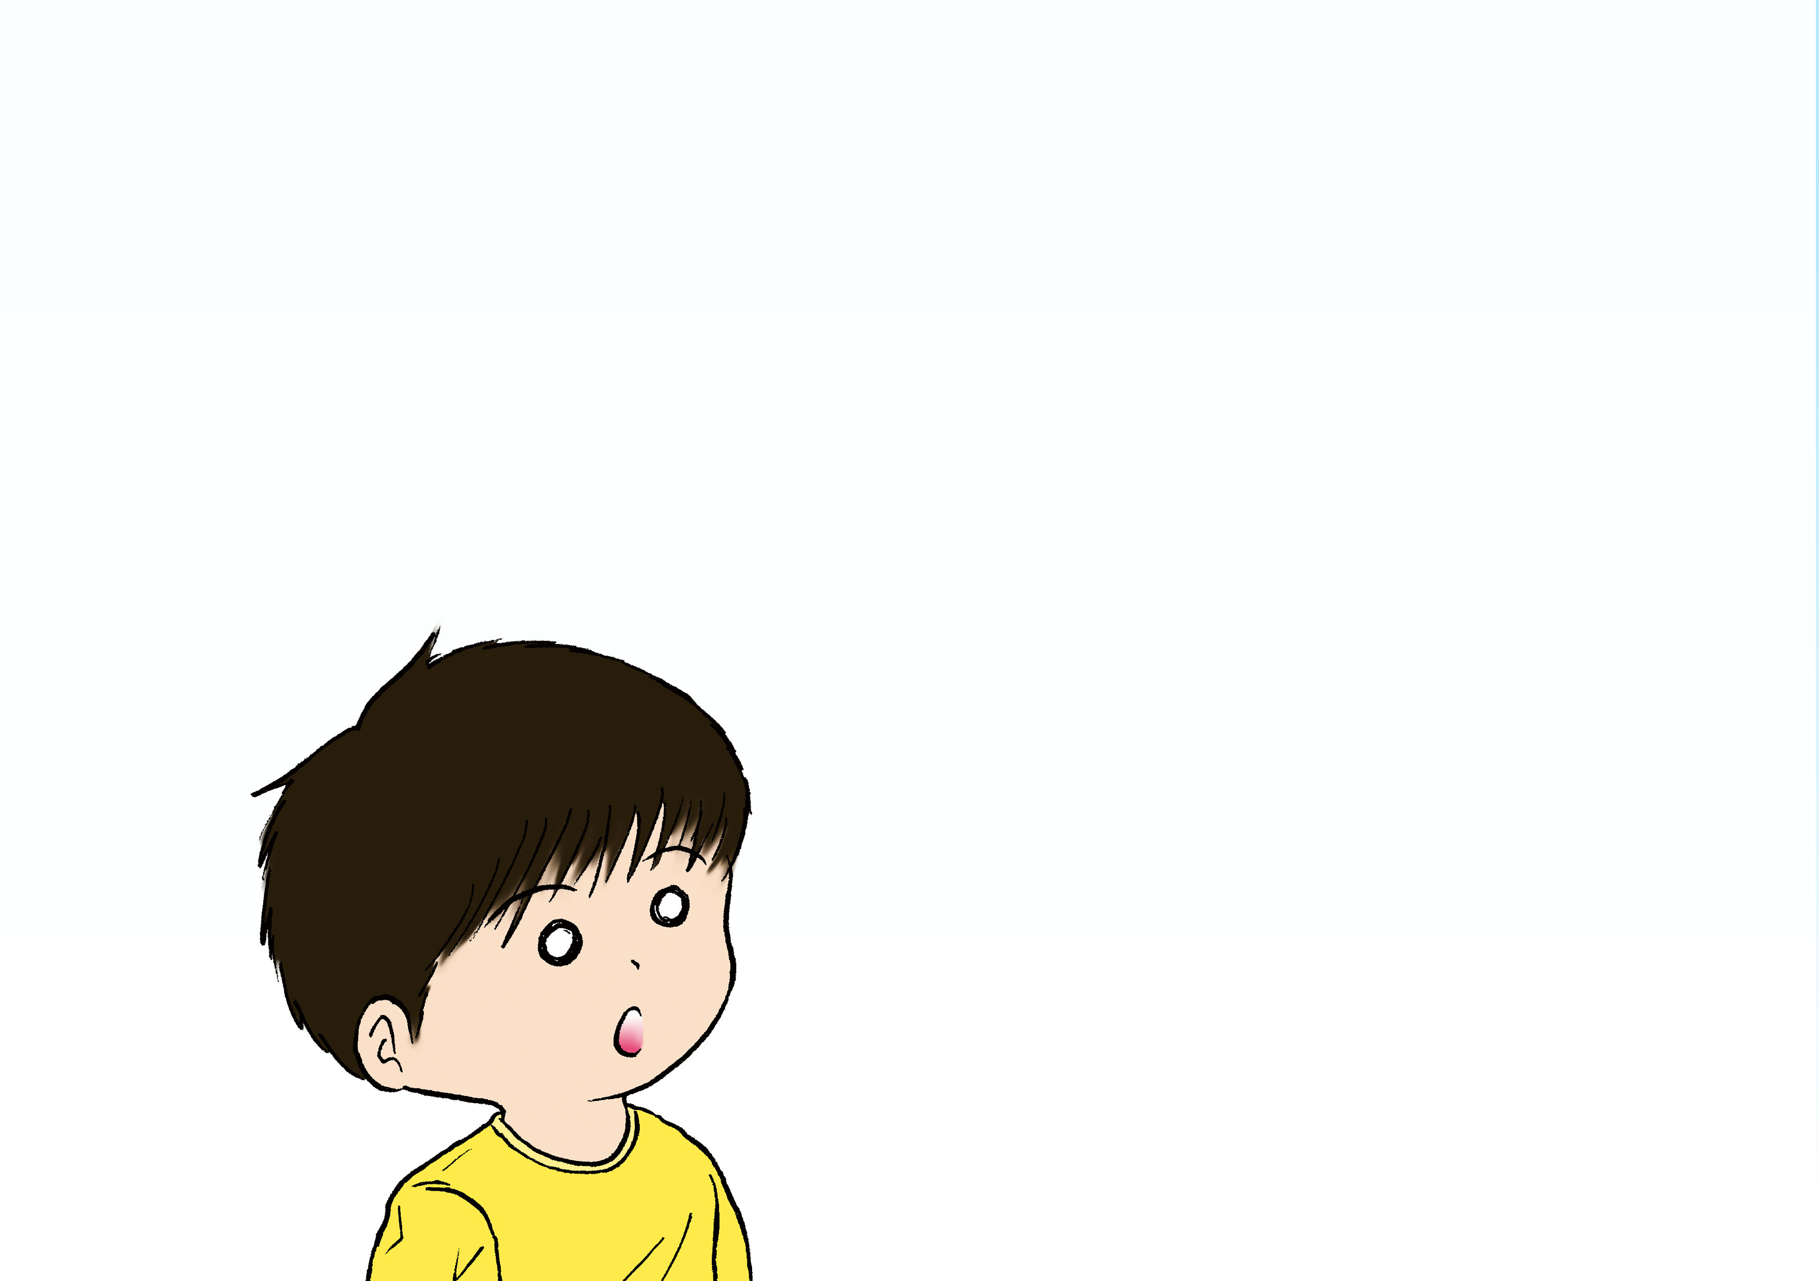
生活：

家庭：

法律責任：

學業：
附件三
青少年經常濫用的危害精神毒品
物質 | 俗稱 | 類別 | 醫藥用途 | 濫用後果
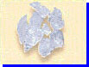  甲基安非他明 | 冰 | 興奮劑 | 沒有 | ＊成癮  ＊失眠  ＊抑鬱  ＊中毒性精神病  ＊食慾不振  ＊心臟和腎臟衰竭
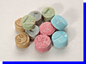  亞甲二氧基  甲基安非他明 | 搖頭丸  狂喜  忘我  E仔 | 興奮劑 | 沒有 | ＊成癮  ＊脫水  ＊筋疲力盡  ＊肌肉衰弱  ＊身體過熱  ＊抽搐 / 崩潰
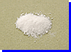  氯胺酮 | K仔  K  茄 | 中樞神經系統  抑制劑 | 手術用  麻醉劑 | ＊成癮  ＊說話含糊  ＊長期記憶力衰退  ＊認知能力受損  ＊行動機能受損  ＊動作協調神經系統受損  ＊呼吸/心臟機能受損
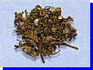  大麻 | 草 | 迷幻劑 | 沒有 | ＊成癮  ＊舉止失常  ＊判斷力失準  ＊支氣管炎 / 結膜炎  ＊內分泌紊亂
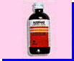  咳藥 | 止咳水  高甸  囉囉攣 | 其他 | 止咳 | ＊成癮  ＊壓抑呼吸  ＊中毒性精神病  ＊便秘  ＊食慾不振  ＊暈眩
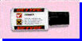有 機 溶 劑 | 天拿水 | 有 機 溶 劑 | 沒有 | ＊知 覺 受 損  ＊失 去 協 調 和 判 斷 能 力  ＊壓 抑 呼 吸 和 腦 部 受 損

資料來源：http://www.nd.gov.hk/tc/druginfo.htm
禁毒教育
中小篇（小三、小四）
第三節：我要 Say NO

目的： | - 掌握堅決拒絕吸食危害精神毒品的技巧  - 拒絕吸食危害精神毒品的誘惑，並向信任的成年人求助。
對象： | 小三、小四學生
教學節數： | 1節（35分鐘）
教具： | 工作紙(五)

活動建議：
時間/結構 | 教學步驟 | 教材 | 注意事項
5分鐘  引起動機 | 教師向同學提問：  - 大家知道吸食危害精神毒品有甚麼禍害嗎？(建議答案：影響身體健康，嚴重可引  致死亡)  - 如果有一個陌生人「請」你服食一些不知名的丸仔，你會如何拒絕？(由學生說出不同的方法)  - 如果有朋友邀請你試吸食一次危害精神毒品，你會怎辦？(同學自由作答)
25分鐘  主題內容 | - 如果有人引誘你一起吸食危害精神毒品，你可以怎樣拒絕？  - 教師介紹拒絕的技巧：  - 第一招：直接拒絕/堅決地說「不」  例子：「我唔試呢D嘢！」  - 第二招：轉換話題  例子：「你看！我剛買了一雙運動鞋。」  - 第三招：建議做別的事情  例子：「不如我們一齊打波啦！」  - 第四招：藉口離開現場  例子：「我約咗人，要先走。」  - 當你成功離開之後，應立即向你信任的成年人求助。  - 為甚麼要向信任的成年人(例如教師、學生輔導人員和父母求助)呢？ (學生自由回答)  (建議答案：因為成年人人生經驗豐富及見識多，能提供更有效的解決方法。）  - 教師派發工作紙，向學生提問：「假設你是工作紙中的主角，朋友引誘你吸食危害精神毒品，你會如何拒絕？」學生可即時應用拒絕技巧。  - 教師請同學分組討論及匯報。同學可在工作紙上寫下拒絕句子，或以口語或角色扮演方式匯報。 | 工作紙(五)
5分鐘  反思及總結 | 教師總結：  - 面對不良誘惑時，要堅決拒絕。  - 運用「拒絕技巧」後，立即離開，以策安全。  - 在安全情況下，立即向信任的成年人，例如教師、學生輔導人員和父母求助。  - 為愛惜我的生命和健康，我必須堅決拒絕吸食危害精神毒品。

我要 Say NO
工作紙(五)

姓名： 日期：

假如你遇到以下的情境，你會怎樣堅決地說「不」呢？請寫下你的回應。

情境一
「戲裡面既主角啪丸時真係好型！你要唔要試吓？」

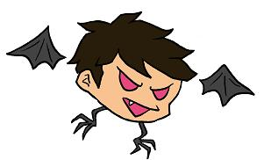  「無膽鬼！我一早就估你唔敢試啦！唔想俾人「唱衰你」就快D試吓啦！」 | 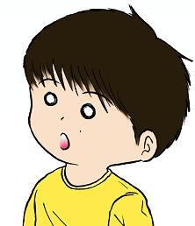
情境二

情境三  「成個苦瓜乾咁，好悶呀? 醒你一粒神仙糖，食咗佢，包你High爆！」  「呢粒嘢我好辛苦先攞到! 我請你食。我試咗都無事，你放心試啦！試一次又唔會上癮！」 | 工作紙(五)
情境四

禁毒教育
高小篇（小五、小六）
第一節：毒品真面目

目的： | 明白吸食危害精神毒品的原因、後果及禍害。
對象： | 小五、小六學生
教學節數： | 1節 (35分鐘)
教具： | 工作紙（六）、（七）  保安局禁毒處《藥物濫用資料中央檔案室統計數字》圖表（附件四）http://www.nd.gov.hk/tc/statistics_list.htm  「後果與禍害」（老師參考資料）（附件五）  「短片一」： http://www.nd.gov.hk/tc/videos/jpc_video_02.wmv (1分37秒）  「短片二」： http://www.nd.gov.hk/tc/videos/jpc_video_03.wmv (1分鐘）

活動建議：
時間/結構 | 教學步驟 | 教材 | 注意事項
5分鐘  引起動機 | 請學生說出一些危害精神毒品的名稱及資料來源。
25分鐘  主題內容 | 1. 學生分組 (四至五人一組)，教師派發《藥物濫用資料中央檔案室統計數字》圖表（附件四）做參考，讓學生完成工作紙。  2. 各組完成工作紙後，教師請學生說出：  青少年吸食危害精神毒品的主要原因是：「受到同輩朋友影響∕想和同輩朋友打成一片」、「解悶/情緒低落/壓力」及「出於好奇」。  - 最多青少年濫用的危害精神毒品：「K仔（氯胺酮）」及「冰」。  - 一般青少年吸食危害精神毒品的地點：「在家 / 朋友的家」、「休憩地方 / 公園 / 公廁」及「卡拉OK」。  - 教師播放宣傳「短片一」及「短片二」，內容講述吸食危害精神毒品對生理、心理、生活、學業及家庭的禍害，並指出相關的法律責任。  - 學生分組 (四至五人一組)討論和完成工作紙後，請學生匯報。 | 工作紙（六）、  附件四  「短片一」、「短片二」  工作紙（七）、附件五
5分鐘  反思及總結 | 教師總結：  1.要遠離毒害，我們必須先要認清下列兩點，從而提高警惕：  - 毒品所帶來的禍害及後果;  - 吸食第一口毒品是「死亡的引誘」。  2. 一旦因「好奇」、「尋求刺激/快感」或「受損友的引誘」而吸食第一口危害精神毒品，就：  - 容易上癮，無法自拔；  - 要負上沉重的代價(例如入獄)，換來的是一生遺憾。

工作紙(六)
「尋找真面目」

組員姓名：
青少年吸食危害精神毒品的原因：
1.
2.
3.
4.

青少年最多濫用的
危害精神毒品是：
1.
2.

3.
青少年吸食危害
精神毒品的地點是：
1.
2.
3.

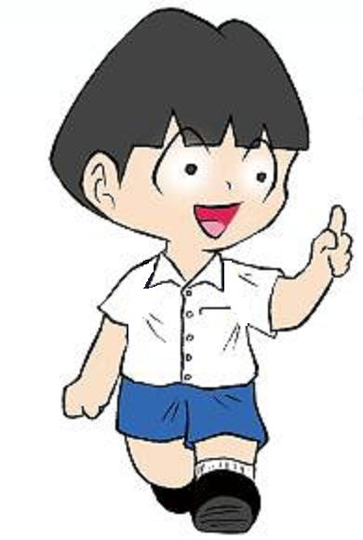

附件四

保安局禁毒處《藥物濫用資料中央檔案室統計數字》圖表

- 常被吸食毒品種類
- 現時吸食毒品原因
- 吸食毒品地點

因資料經常更新，請教師自行下載最新資料，網址如下:
http://www.nd.gov.hk/tc/statistics_list.htm

工作紙(七)
「吸食危害精神毒品的後果與禍害」

組員姓名：
心理：

生理：
生活：

法律責任：
學業：
家庭：
附件五

「後果與禍害」（老師參考資料）

（一）一個實驗
人們曾經做過這樣的試驗：飼養員給狗餵了加入毒品的食物，待狗成癮後，一旦不喂它加有毒品的食物，它就會四肢無力，十分痛苦。這時，讓原來的飼養員離開，換新人去喂它正常的食物。兩個月後，狗已過了生理脫毒期，但它只要見到原來的飼養員，馬上又會毒癮發作。
人們訓練小白鼠通過按鈕得到加有毒品的食物，開始是每按十下給一次毒品，後來加到按100下才給一次，最終，小白鼠會一直按到累死也要努力去按鈕。毒品的可怕正在於此。(節錄自浙江禁毒網)

（二）吸食毒品的後果
每一種毒品都有其潛在危險，而危險程度視乎其所含雜質或攙雜成份，以及每個服食者的特殊反應。在非法市場上售賣的毒品，往往含有雜質或攙雜物；而毒品若混和酒精服食，會更容易產生危險，甚至會致命。

（三）吸食危害精神毒品的後果是否很輕微？
絕對不是！長期大量吸食危害精神毒品，容易歪曲一個人對環境的觀感和反應，即使服食劑量不高，亦會影響肌肉活動，延長反應時間及降低集中精神的能力，當吸毒者操作機器、駕駛汽車或橫過馬路時，很容易對自己或他人構成危險。

（四）吸食毒品能令人快樂嗎？
不會！許多毒品都會影響情緒，若吸食者發怒、焦慮或沮喪時，毒品可使他們的情緒變得更加壞，即使是一些有鎮靜效果的毒品（如鎮靜劑），也能引起過份的衝動，更會影響個人社交行為及抑制力，使其做出一些後悔的事。很多時，吸毒會導致吸毒者或他人受傷、死亡、干犯性罪行、被誘姦等。

（五）毒品會令人上癮嗎？
會！毒品不但改變人的行為，並會對人造成不同程度的生理及心理依賴。生理上的依賴，會使人在停止吸食毒品後，出現斷癮症狀。心理上的依賴，則會令吸毒者產生心理上對毒品的渴求，因而需要更高劑量及更頻密服用，才能滿足個人的渴求或抑制斷癮症狀。當吸毒者開始依賴毒品時，他便需要源源不絕的金錢來滿足其毒癮，藉著犯案以達到目的，以致泥足深陷，難以自拔。吸毒者最後更有可能因為服食過量毒品而引致死亡。

（六）吸食毒品會犯上刑事責任嗎？
會！

附件五
「後果與禍害」（老師參考資料）

註：判刑包括監禁（最高刑期）和罰款（最高罰款）。

資料來源：
- http://www.nd.gov.hk/tc/druginfo.htm
- 保安局禁毒處及禁毒常務委員會《「健康生活，遠離毒品」藥物教育教材套》(二零零七年)
禁毒教育
高小篇（小五、小六）
第二節：我要 Say NO!

目的： | 重温堅決拒絕吸食危害精神毒品的技巧
對象： | 小五、小六學生
教學節數： | 1節（35分鐘）
教具： | 工作紙(八)、剪報(與青少年吸食危害精神毒品相關）

活動建議：
時間/結構 | 教學步驟 | 教材 | 注意事項
5分鐘  引起動機 | - 同學以角色扮演，重溫「拒絕技巧」三招：  - 第一招：直接拒絕/堅決地說「不」  例子：「我唔試呢D嘢！」  - 第二招：藉口離開現場  例子：「我約咗人，要先走。」  - 第三招：避免再在這事情上糾纏，盡快轉換話題及離開現場。  例子：「我唔想再講呢D嘢，我先走！」  2. 當你安全離開之後，應立即向你信任的成年人例如教師或學生輔導人員或父母求助。
25分鐘  主題內容 | - 剪報分享: 與學生討論青少年吸食危害精神毒品相關資料  - 同學分組討論及完成工作紙  - 分組匯報 | 工作紙(八) | 教師可事先請學生搜集一些與青少年吸食危害精神毒品相關資料或剪報
5分鐘  反思及總結 | 教師總結：  - 面對毒品誘惑時，要堅決運用「拒絕技巧」來保護自己。  - 愛護自己，堅決拒絕吸食危害精神毒品，因為毒品會危害自己的健康和生命，同時令父母和師長痛心。

我要 Say NO!
工作紙(八)

姓名： | 日期：

討論:

報章上所見，吸食危害精神毒品後，對當事人有什麼影響？

在日常生活中，有哪些絕招可以幫助你拒絕吸食危害精神毒品？

若你發現有同學吸食或被迫吸食危害精神毒品，你會怎樣做？

如你有吸食危害精神毒品的惡習，後因醒覺，而不想再沉淪毒海，需要別人協助。你會向誰求助？怎樣求助？

禁毒教育
高小篇（小五、小六）
第三節：拒絕毒害（一）

目的： | 堅決拒絕不良朋輩的引誘
對象： | 小五、小六學生
教學節數： | 1節 (35分鐘)
教具： | 「我的生命故事」（一）（附件六）

活動建議：
時間/結構 | 教學步驟 | 教材 | 注意事項
5分鐘  引起動機 | 請同學說出吸食危害精神毒品的後果與禍害。
25分鐘  主題內容 | 1. 教師提問學生以下問題/將以下問題交同學分組討論：  - 如果你的朋友要你在超級市場內盜竊，你會不會做？  - 如果你不做，朋友便和你絕交，你會怎樣？  - 教師與同學分享「我的生命故事」（一）或由教師扮演故事中的主人翁，接受學生提問。  - 教師帶領同學進行「人生交义點」活動，討論問題：「如果你是明明，朋友叫你一起吸食K仔，你會怎樣做？」  - 教師把課室分成兩個區域（「接受」和「拒絕」區域），請學生就以上問題選擇站區。假如課室空間不足，可改為舉手方式，表示自己的選擇。  - 教師邀請同學們解釋自己的選擇。當同學聽完被訪者的解釋後，可重新選擇站區。  - 請同學解釋改變選擇或沒有改變選擇的原因。  7. 教師提問:  - 從明明的遭遇，我們可以看到損友對明明造成什麼影響？  - 對於損友提出的引誘，你有沒有選擇權？為什麼？ | 附件六
5分鐘  反思及總結 | 教師總結：  - 青少年往往忽視吸食危害精神毒品的禍害，誤以為只吸食一次/一口是不會有問題和不會上癮的。  - 事實是，只要輕率嘗了第一口，便容易上癮，無法自拔，更要負上沉重的代價(例如入獄)，換來的是一生遺憾。  - 對於不良朋輩的引誘，我們必須堅決拒絕。

附件六

「我的生命故事」（一）

明明的故事
上半部

我出生於一個小康之家，父、母親經營水果生意，他們每天由早到晚都在店舖工作，十分忙碌。我有一個哥哥，與我年齡相距7年，我們的性情及興趣各異，感情疏離，哥哥向來不會關心和理會我的一切。至於爸爸和媽媽，他們只會提供金錢及物質予我們兄弟二人。

當哥哥升大學一年級時，我剛上中一，哥哥搬往大學宿舍，便很少回家。每天放學，家裏就只有我一個人，十分寂寞。我經常走到公園球場流連，觀看一班青少年踢足球。不久，我認識了他們，當我跟他們熟絡後，便經常參加他們的活動，例如:踢足球、去桌球室、卡拉O.K.、四處遊蕩，玩意甚多。
我漸漸地失去讀書興趣，無心向學。有一次，他們其中一人拿出一些大麻，並說「好爽」，叫我們試試。

活動：人生交义點
- 把課室分成兩個區域（「接受」和「不接受」區域），然後著學生自己選擇，並站在「接受」或「不接受」區域內。
- 當學生選擇後，老師訪問「接受」和「不接受」區域內的學生，讓他們各自表達其「接受」或「不接受」的原因。
- 當學生聽了同學的分享後，老師著學生自己再作第二次選擇，並站在「接受」和「不接受」區域內。
- 老師訪問「接受」和「不接受」區域內的學生或改變選擇的學生，他們改變選擇的原因。（如時間許可，可重覆選擇/訪問的步驟。）

…下一節待續

禁毒教育
高小篇（小五、小六）
第四節：拒絕毒害（二）

目的： | 堅決拒絕不良朋輩的引誘
對象： | 小五、小六學生
教學節數： | 1節 (35分鐘)
教具： | 「我的生命故事」（二）（附件七），工作紙（九）至（十一）

活動建議：
時間/結構 | 教學步驟 | 教材 | 注意事項
5分鐘  引起動機 | - 教師再分享「我的生命故事」（二）的上/下半部，讓學生了解明明的故事。  - 全班討論以下問題：  - 故事中明明吸食大麻（危害精神毒品）後，有什麼嚴重後果？ | 附件七
20分鐘  主題內容 | - 教師強調「只要輕率地，試了第一口危害精神毒品，便會上癮，無法自拔，更要負上沉重的代價(例如入獄)，換來的是一生遺憾。」。  - 提問學生如果時光可以倒流，回到「朋友引誘明明吸食大麻的一刻」，同學們會怎樣建議明明堅決拒絕這個與「生命」尤關的「死亡邀請」。  - 重温「拒絕三招」：  第一招：直接拒絕/堅決地說「不」  例子：「我唔試呢D嘢！」  第二招：藉口離開現場  例子：「我約咗人，要先走。」  第三招：避免再在這事情上糾纏，盡快轉換話題及離開現場。  例子：「我唔想再講呢D嘢，我先走！」  - 教師鼓勵學生巧妙地使用「拒絕三招」。成功離開後，你應立即向自己信任的成年人例如教師、學生輔導人員和父母求助。  - 教師請學生分組 (四至五人一組)，並將工作紙分發給不同組別。  - 教師請各小組在五分鐘內討論工作紙的情境，並列出至少兩段不同的說話，來拒絕朋友的「死亡要求」，然後把工作紙交給另一組。  - 接收工作紙的另一組學生，根據工作紙的情境，列出至少兩段不同的說話，來拒絕朋友的「死亡要求」，並寫在工作紙上。  - 各組把工作紙交還最初的小組，讓他們從所有的方案中選出最可行的一個方案。在討論完畢後，請各組以角色扮演的方式， 作匯報。  - 教師強調如發現身邊有朋友吸食危害精神毒品，切不可坐視不理，在安全情況下，應向教師、學生輔導人員和自己的父母尋求協助。 | 工作紙  (九)至(十一）
5分鐘  反思及總結 | 教師總結：  1. 吸食危害精神毒品等同殘害自己的身心健康，甚至性命。提醒同學必須善用「拒絕三招」，幫助自己遠離不良朋輩的引誘。  2. 如發覺朋友有吸食危害精神毒品的習慣，在安全情況下，盡快向教師、學生輔導人員和父母求助。

附件七
「我的生命故事」（二）

明明的故事
上半部
我出生於一個小康之家，父、母親經營水果生意，他們每天由早到晚都在店舖工作，十分忙碌。我有一個哥哥，與我年齡相距7年，我們的性情及興趣各異，感情疏離，哥哥向來不會關心和理會我的一切。至於爸爸和媽媽，他們只會提供金錢及物質予我們兄弟二人。

當哥哥升大學一年級時，我剛上中一，哥哥搬往大學宿舍，便很少回家。每天放學，家裏就只有我一個人，十分寂寞。我經常走到公園球場流連，觀看一班青少年踢足球。不久，我認識了他們，當我跟他們熟絡後，便經常參加他們的活動，例如:踢足球、去桌球室、卡拉o.k.、四處遊蕩，玩意甚多。
我漸漸地失去讀書興趣，無心向學。有一次，他們其中一人拿出一些大麻，並說「好爽」，叫我們試試。 (停)

下半部
（續…）
當時，我明知道那些是毒品，但看見幾個朋友毫不考慮就開始吸食，我亦跟著他們做。這是我人生第一次吸食毒品，那一刻我估計我能夠控制它，不會上癮。

自從那次，朋友便不斷供應毒品給我們，我們多在家中或在唱k場所吸食毒品。後來，更經常相約到深圳玩樂，當然也在那裡嘗試吸食各類毒品。不知不覺間，我的毒癮已很深，身體亦漸漸變差。為了賺錢買毒品來滿足自己的需要，我從事各種違法勾當，如賣翻版CD、帶毒品、打刧等等。

終於在2000年，因為一宗販毒案件，我要接受感化令，被判入戒毒所，我的生命得以改寫，我慶幸可以真正擺脫毒品。

工作紙(九)
「重寫生命故事」

請為主角明明設計一段說話來拒絕朋友的「死亡要求」。

「我」（明明）常常和那些不良分子一起活動，並開始逃學，在桌球室流連。有一次，其中一人拿出一些大麻請我吸食。

方案 | 朋友： | 明明，呢D好嘢，明益你，試下啦！
1 | 明明：
2 | 明明：
3 | 明明：
4 | 明明：
5 | 明明：
6 | 明明：
7 | 明明：
8 | 明明：
9 | 明明：

組員姓名：

工作紙(十)
「重寫生命故事」

請為英倫設計一段說話來拒絕朋友的「死亡要求」。

其實起初「我」（倫）不想吸食毒品，因為「我」害怕上癮。可是，我對毒品充滿好奇心。在中一那年暑假，我的同學再叫我嘗試K仔。

方案 | 朋友： | 英倫，呢次唔好再托我手肘，阿權同阿明都試過，佢哋都無事。你唔肯試，即係無膽啦，好衰仔啫，點出來行！
1 | 英倫：
2 | 英倫：
3 | 英倫：
4 | 英倫：
5 | 英倫：
6 | 英倫：
7 | 英倫：
8 | 英倫：
9 | 英倫：

組員姓名：

工作紙(十一)
「重寫生命故事」

請為阿英設計一段說話來拒絕朋友的「死亡要求」。

「我」（阿英）一向以為那些「丸仔」都是有錢人才能買到的東西，覺得吸毒是一些人炫耀的「高級玩意」。有朋友說，吸食那東西「好爽架，會無晒煩惱」，聽多了，我就開始心動。 終於有一天，在同學家裏，一位朋友…

方案 | 朋友： | 阿英，呢D係高級正嘢，明益你，免費俾D你，試一粒啦！
1 | 阿英：
2 | 阿英：
3 | 阿英：
4 | 阿英：
5 | 阿英：
6 | 阿英：
7 | 阿英：
8 | 阿英：
9 | 阿英：

組員姓名：
禁毒教育
高小篇（小五、小六）
第五節：遠離毒品的禍害（一）

目的： | 以積極樂觀的態度面對困難，拒絶危害精神毒品的引誘。
對象： | 小五、小六學生
教學節數： | 1節（35分鐘）
教具： | 工作紙(十二)至(十四)

活動建議：
時間/結構 | 教學步驟 | 教材 | 注意事項
5分鐘  引起動機 | 教師提問學生：  - 遇到困難時，「消極悲觀」的人會怎樣面對？  - 一個「積極樂觀」的人，又會怎樣面對困難？  - 上述哪一種性格的人，可以幫助自己遠離毒害？
25分鐘  主題內容 | - 教師請學生分组（四至五人一組）並派發工作紙，請學生運用「積極樂觀」的行動，尋求拒絕或遠離危害精神毒品的方法。  - 學生用角色扮演的方式來演繹三個困境。  - 教師請學生從各組的演繹中選出：  - 最有辦法（幫到手）獎  - 最有創意（鬼馬）獎  - 最佳演繹（有娛樂性）獎 | 工作紙  (十二)至(十四)
5分鐘  反思及總結 | 教師總結：  - 引誘你吸食危害精神毒品的同學和朋友是你的「損友」。  - 情願失去一個「損友」，也絕對不會墮入他們的「死亡邀請」或「死亡要求」。  - 積極樂觀的人，有能力面對/處理逆境，也不會因一時失敗/失意，輕易被損友引誘吸食危害精神毒品。

工作紙(十二)
「積極樂觀基本法」

組員姓名：

請運用「積極樂觀」的方法來解決面前的困境（必須符合「正面」、「積極」和「可行」三個條件）

困境（一）
朋友因為我不接受他的「死亡邀請」—吸食危害精神毒品，而遠離我，我便會失去這個朋友。怎麼辦？
參考答案：
- 凡引誘我吸食危害精神毒品都是「損友」，少一個損友(絕非朋友)是不會有損失的，更不應感到可惜。因為我明白，繼續與他來往只會對我有壞影響。因此，我要小心選擇朋友。(擇友是我的權利!)
- 發現朋友有吸食危害精神毒品的習慣，不能坐視不理。在安全情況下，應盡快向教師、學生輔導教師和父母求助。希望他早日戒除毒癮，重建健康的生活。

工作紙(十三)
「積極樂觀基本法」

組員姓名：

請運用「積極樂觀」的方法來解決面前的困境（必須符合「正面」、「積極」和「可行」三個條件）

困境（二）
我真係細膽，一細粒K仔也不敢試！這些朋友都取笑我「無膽鬼，怕死!!」，怎麼辦？
參考答案：
1. 不試K仔絕非是「膽小鬼」，拒絕嘗試這「死亡玩意」是聰明的選擇。
2. 有很多有益身心的刺激玩意，例如坐過山車和攀石牆，我都敢去試。所以我絕非是「膽小鬼」。
3. 因我知道吸食危害精神毒品的禍害，故堅拒吸食。相比這些損友，因吸食K仔導致健康日差。因此，為自己的健康和前途，我要遠離這些損友！

工作紙(十四)
「積極樂觀基本法」

組員姓名：

請運用「積極樂觀」的方法來解決面前的困境（必須符合「正面」、「積極」和「可行」三個條件）

困境（三）
聽了很多關於K仔和E仔的神奇功效，真的很好奇，很想試一口，怎麼辦？
參考答案：
1. 對一些『未試過的新奇東西』感好奇是人之常情。只要認清事實『只要輕率嘗了第一口，便容易上癮，無法自拔，更要負上沉重的代價(例如入獄)，換來的是一生遺憾。』，便會即時放棄這個歪念。
2. 吸食危害精神毒品是錯誤選擇，絶不能試。
3. 我們可以嘗試許多新奇/得意的玩意，例如合法下載一些電腦的新遊戲，或逛逛年度的電腦展等，也可滿足我的好奇心。

禁毒教育
高小篇（小五、小六）
第六節：遠離毒品的禍害（二）

目的： | 承諾堅決拒絕吸食危害精神毒品，遠離毒害，活出健康的人生。
對象： | 小五、小六學生
教學節數： | 1節（35分鐘）
教具： | 工作紙(十五)、(十六)

活動建議：
時間/結構 | 教學步驟 | 教材 | 注意事項
5分鐘  引起動機 | 教師提問學生有關吸食危害精神毒品原因/禍害，學生發表對吸食危害精神毒品的看法。 | 近期剪報作引子
25分鐘  主題內容 | - 教師帶領同學擬定個人約章。  - 教師指出：  「吸食危害精神毒品的後果嚴重，不但會令自己和身邊的人受到傷害，更要負上刑事責任，影響一生。為要拒絕和遠離這個與「生命」尤關的「死亡陷阱」，我們要身體力行，一起擬定「我的承諾—堅決拒絕吸食危害精神毒品」。  - 請同學分組（四至五人一組），擬定約章內 容：  - 當有人引誘我吸食危害精神毒品時，我會：________  - 發現朋友/親人有吸食危害精神毒品的習慣時，我會：_______  - 當我看見有人吸食危害精神毒品時，我會：______  - 各組匯報約章的內容。學生及教師選出最具意義的十項條款，張貼於壁報板上。  - 擬定「我們的行動承諾」並在承諾書上全班簽署。  - 學生商討其他活動延續堅決拒絕吸食危害精神毒品的精神，例如製作書籤、海報設計、給同學的信。 | 工作紙(十五)  工作紙(十六)
5分鐘  反思及總結 | 教師總結：  我們應該履行約章的承諾，堅決拒絕吸食危害精神毒品，活出健康的人生。

_________________________學校
工作紙(十五)

「我的承諾 ── 堅決拒絕吸食危害精神毒品」
我承諾

當有損友引誘或邀請我吸食危害精神毒品時，我會：
1. 4.
2. 5.
3. 6.

當我發現朋友/同學有吸食危害精神毒品的習慣時，我會：
1. 4.
2. 5.
3. 6.

當我看見有朋友/同學吸食危害精神毒品時，我會：
1. 4.
2. 5.
3. 6.

姓名： 班別： 日期：

見證人：

_______________________學校
工作紙(十六)
「我們的行動承諾」
我們這一班

「堅決拒絕吸食危害精神毒品」

6A班全班同學簽署
見證人_______________________ 日期__________________

鳴 謝

本組在2012/13學年製作此教材期間，承蒙以下學校協助試教，謹此致謝。

聖母小學

民生書院小學

聖匠小學

(排名不分先後)

